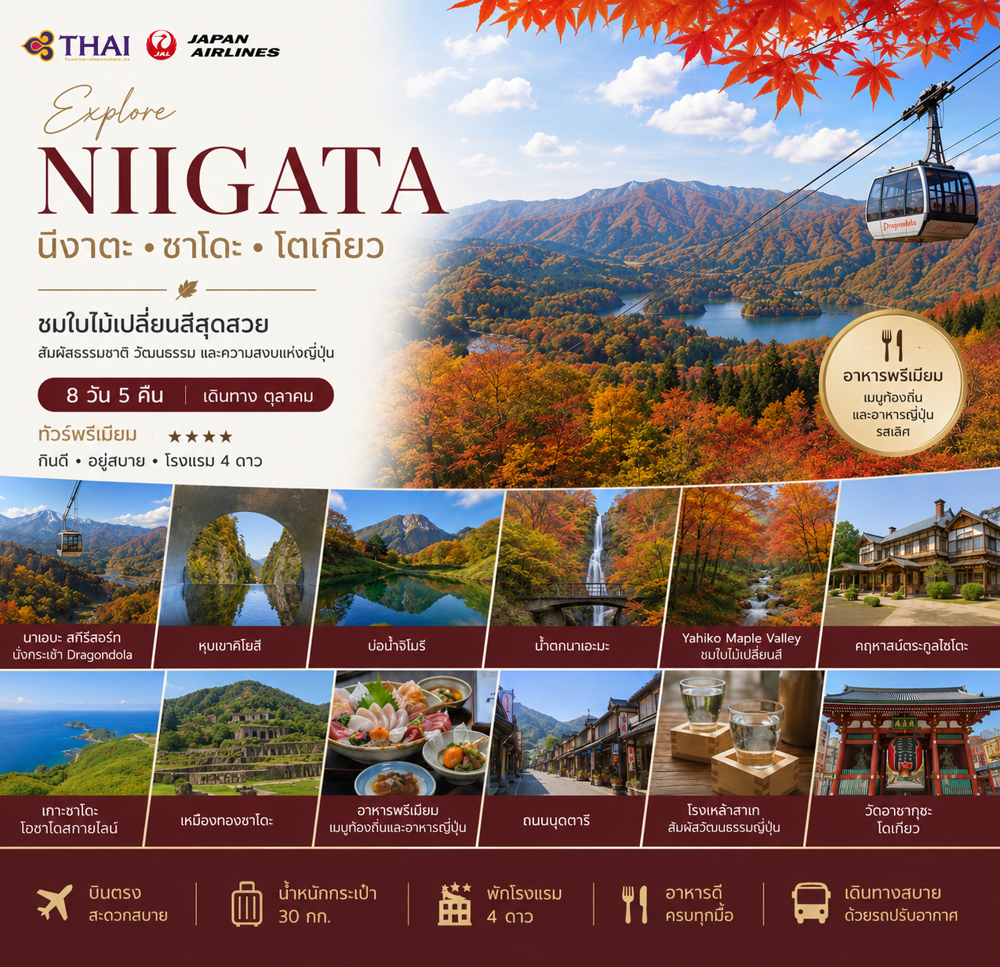
WONDERFUL
NIIGATA
ดินแดนแห่งสาเก ข้าว และทองคำ : 8 วัน 5 คืน : TG/JL
รอบที่ 1  16-23 ตุลาคม 2569 | รอบที่ 2  21-28 ตุลาคม 2569

ทริป 8 วัน 5 คืน สัมผัสใบไม้เปลี่ยนสี สายลมภูเขา ประวัติศาสตร์เหมืองทอง และรสชาติท้องถิ่นของนีงาตะ
ไฮไลท์ทริปนี้
- Dragondola (Naeba) — กระเช้าลอยฟ้ายาวที่สุดของญี่ปุ่น ชมใบไม้เปลี่ยนสีแบบพาโนรามา
- Kiyotsu Gorge — ช่องเขารูปตัว V และอุโมงค์ศิลปะแห่งการสะท้อน
- Myōkō & Imori Pond — ทะเลสาบกระจกและทุ่งใบไม้ทอง
- Yahiko Maple Valley — สะพานแดงท่ามกลางเมเปิล
- Sado Island — Ōsado Skyline, เหมืองทองซาโดะ, Onogame จุดชมวิวทะเล
- Niigata Senbei & Sake — ทำเซมเบ้และชิมสาเกท้องถิ่น

วันที่ | โปรแกรม | เช้า | กลางวัน | เย็น
1 | กรุงเทพฯ สนามบินสุวรรณภูมิ – ออกเดินทางสู่ญี่ปุ่น | 
2 | ฮาเนดะ – ยูซาว่า – นาเอบะ สกีรีสอร์ท – นั่งกระเช้า Dragondola – พักออนเซน |  | 
3 | หุบเขาคิโยสึ – ภูเขาเมียวโกะ – บ่อน้ำอิโมริ – น้ำตกนาเอะนะ
4. | Yahiko Maple Valley – นีงาตะ ซิตี้ – คฤหาสน์ตระกูลไซโตะ – ผ่านชมสะพานบันได
5. | เกาะซาโดะ – โอซาโดสกายไลน์ – เหมืองทองซาโดะ – จุดชมวิวโอโนกาเมะ
6. | พิพิธภัณฑ์นีงาตะ เซมเบ้ โอโคะคุ – ถนนนุตตาริ – โรงเหล้าสาเก – ชินคันเซนสู่โตเกียว
7. | วัดอาซากุสะ – ยานะกะ กินซ่า – ฮาราจูกุ/โอโมเตะซันโดะ – สนามบินฮาเนดะ
8. | สนามบินโอซาก้าคันไซ – กรุงเทพฯ (สนามบินสุวรรณภูมิฯ)
กำหนดการเดินทาง

วันที่ 1) กรุงเทพฯ (สนามบินสุวรรณภูมิ)
19.30 น. พร้อมกันที่สนามบินนานาชาติสุวรรณภูมิ อาคารผู้โดยสารขาออกชั้น 4 เคาน์เตอร์ R เคาน์เตอร์โดยสายการบินเจแปนแอร์ไลน์ประตูทางเข้าหมายเลข 8 เจ้าหน้าที่อำนวยความสะดวก ณ เคาน์เตอร์
21:40 น. ออกเดินทางจากกรุงเทพฯ เที่ยวบินที่ JL34 (เวลาท้องถิ่นประเทศญี่ปุ่นเร็วกว่าประเทศไทย 2 ชั่วโมง กรุณาปรับเป็นเวลาท้องถิ่นเพื่อนัดหมาย)
** ในกรณีที่บินโดยสายการบินไทย เที่ยวบิน TG682 (22.45-06.55+1)

วันที่2) ฮาเนดะ – ยูซาว่า – นาเอบะ สกีรีสอร์ท – นั่งกระเช้า Dragondola
06.05 น. เดินทางถึงประเทศญี่ปุ่น ณ สนามบินนานาชาติฮาเนดะบนเกาะฮอนชูเกาะที่มีขนาดใหญ่ที่สุดในประเทศญี่ปุ่นภายหลังจากการผ่านขั้นตอนการตรวจเอกสารตรวจคนเข้าเมืองและตรวจศุลกากร และตรวจรับสัมภาระเรียบร้อย นำท่านเดินทางสู่ สกีรีสอร์ทนาเอบะ Naeba Ski resort ซึ่งตั้งอยู่ในตั้งอยู่ในเมืองยูซาว่า จังหวัดนิงาตะ Niigata ด้วยความที่มีหิมะตกหนัก นีงาตะจึงเป็นจังหวัดที่มีจำนวนสกีรีสอร์ทมากที่สุดในญี่ปุ่น โดยหนึ่งในนั้นคือสกีรีสอร์ทนาเอบะ ซึ่งในฤดูหนาวนาเอบะเป็นหนึ่งในสวรรค์ของนักสกี แต่ในฤดูใบไม้ร่วงผู้คนพากันมาที่นี่เพื่อชมสีสันฤดูใบไม้ร่วงอันน่าตื่นตาจากบนกระเช้าลอยฟ้าสุดพิเศษ Dragondola (ใช้เวลาเดินทาง 3 ชั่วโมง)
เที่ยง รับประทานอาหารกลางวัน ณ ภัตตาคาร
บ่าย นำท่าน นั่งกระเช้า Dragondola ถือเป็นกระเช้าลอยฟ้าที่ยาวที่สุดในญี่ปุ่นด้วยความยาวที่มากถึง 5,481 ม. โดยการนั่งกระเช้านี้เที่ยวเดียวใช้เวลาราว 25 นาที ทำให้นักท่องเที่ยวมีเวลาดื่มด่ำกับการนั่งและชมวิวทิวทัศน์แห่งฤดูใบไม้เปลี่ยนสีได้อย่างเต็มที่ ** *ใบไม้เปลี่ยนสีขึ้นอยู่กับสภาพอากาศ***
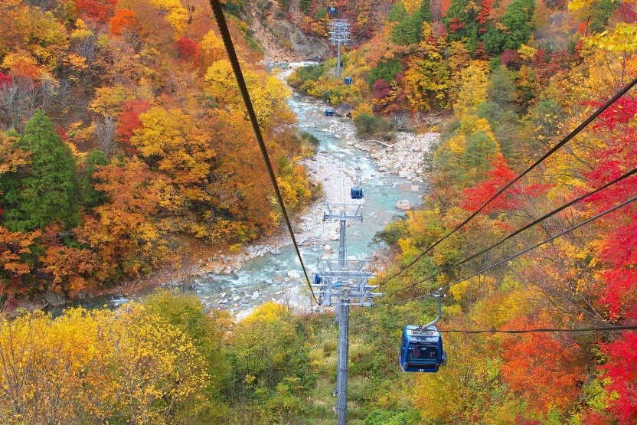
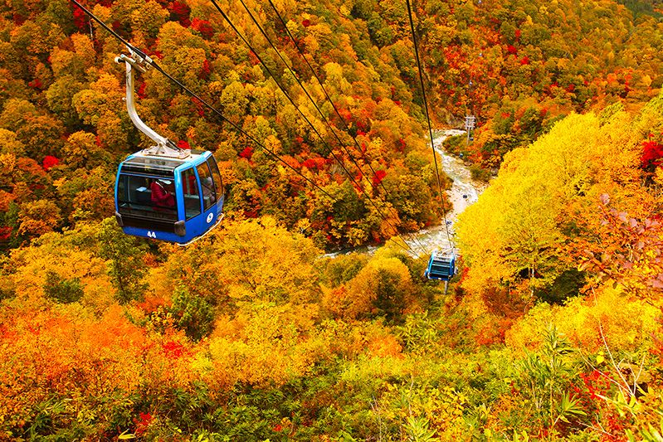

อิสระให้ท่านเดินเล่นชมบรรยากาศอย่างเต็มที่ จากนั้นนำท่านนั่งกระเช้าลงจากเขาเพื่อเข้าสู่โรงแรมที่พัก อิสระให้ท่านพักผ่อนตามอัธยาศัย (อาบน้ำแร่ แช่ออนเซน)
ค่ำ รับประทานอาหาร ณ ห้องอาหารของโรงแรม
ที่พัก Naeba Prince Hotel หรือเทียบเท่า

วันที่ 3) หุบเขาคิโยสึ – ภูเขาเมียวโกะ – บ่อน้ำอิโมริ – น้ำตกนาเอะนะ
เช้า รับประทานอาหารเช้า ณ ห้องอาหารเช้าของโรงแรม
นำท่านเดินทางสู่ หุบเขาคิโยสึ (Kiyotsu Gorge) เป็นที่รู้จักในฐานะหนึ่งในสามหุบเขาที่สำคัญของญี่ปุ่น ร่วมกับหุบเขาคุโรเบะและหุบเขาโอซุกิดานิ ด้วยหน้าผาขนาดใหญ่ที่ทอดข้ามแม่น้ำทำให้เกิดช่องเขารูปตัว V ที่นี่จึงได้กำหนดให้เป็นจุดชมวิวระดับชาติและอนุสรณ์สถานทางธรรมชาติ ได้เวลาอันสมควรนำท่านเดินทางต่อสู่ ภูเขาเมียวโกะ Myoko เป็นภูเขาไฟในจังหวัดนีงะตะทางตะวันตก และเป็นหนึ่งในพื้นที่สกีรีสอร์ทที่เก่าแก่ที่สุดของญี่ปุ่น หิมะตกโดยเฉลี่ย 13-16 เมตรในแต่ละฤดูหนาว ส่วนในฤดูใบไม้ร่วงเป็นฤดูที่เหมาะสำหรับการเดินเล่นบนภูเขา ผู้คนมาชมนกและเดินป่าด้วย ภูมิภาคนี้ถูกปกคลุมไปด้วยสีทองและสีน้ำตาลอมเหลืองของฤดูใบไม้ร่วง เกือบจะเหมือนกับงานศิลปะที่สูดลมหายใจด้วยความงาม
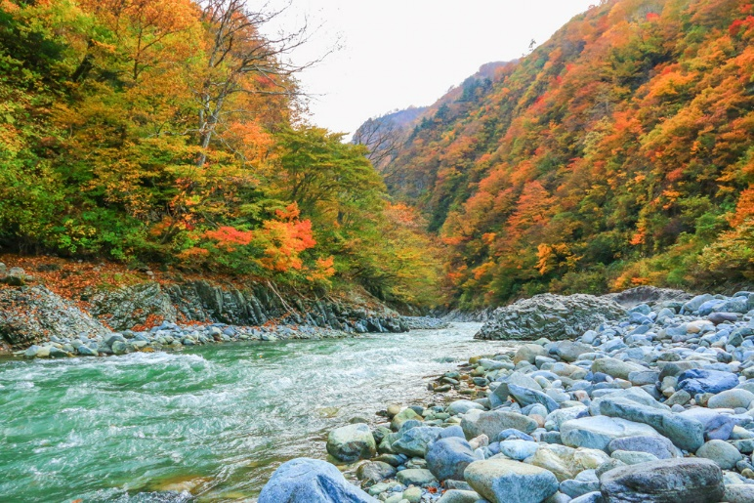
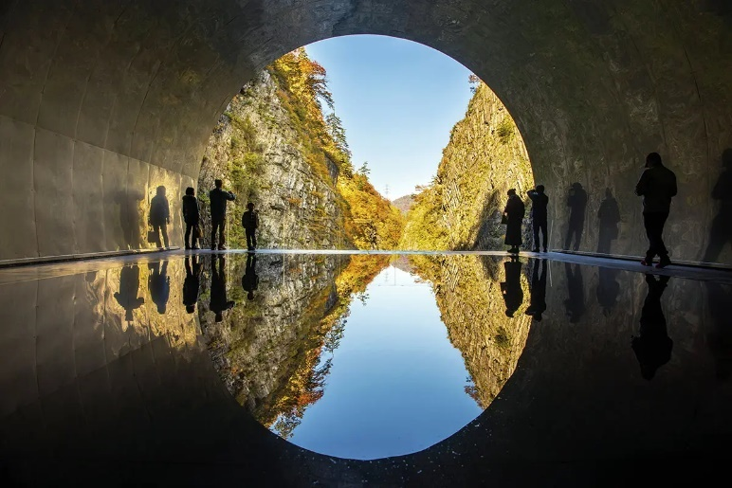

เที่ยง รับประทานอาหารกลางวัน ณ ภัตตาคาร
บ่าย นำท่านเที่ยวธรรมชาติ ณ เมียวโกะ โคเก็น (Myoko Kogen) ตั้งอยู่ในอุทยานแห่งชาติเมียวโกะ โทงาคุชิ เรนซัน ซึ่งเป็นอุทยานแห่งชาติที่คร่อมจังหวัดนากาโน่และจังหวัดนีงะตะ นอกจากนี้ยังเป็นที่ตั้งของสกีรีสอร์ทนานาชาติแห่งแรกของญี่ปุ่นซึ่งเปิดให้บริการในช่วงทศวรรษที่ 1930
น้ำท่านเที่ยวชม บ่อน้ำอิโมริ (Imori pond) หนึ่งในสถานที่ไฮไลท์ของเมียวโกะโคเก็น ชมเงาสะท้อนภูเขาเมียวโกะอันยิ่งใหญ่บนผิวน้ำที่นิ่งไม่ไหวติงเหมือนกระจกแห่งนี้ อิสระให้ท่านเดินเล่นตามทางเดินเรียบและเดินง่ายรอบๆ เส้นทาง และให้ท่านได้เพลิดเพลินกับทิวทัศน์อันเงียบสงบและน่าหลงใหลของทิวทัศน์โดยรอบ ซึ่งจะงดงามเป็นพิเศษในฤดูใบไม้ร่วงนี้

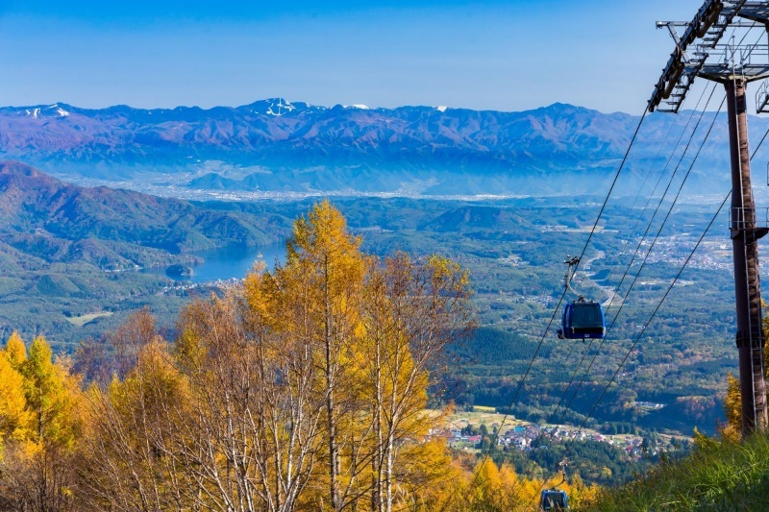
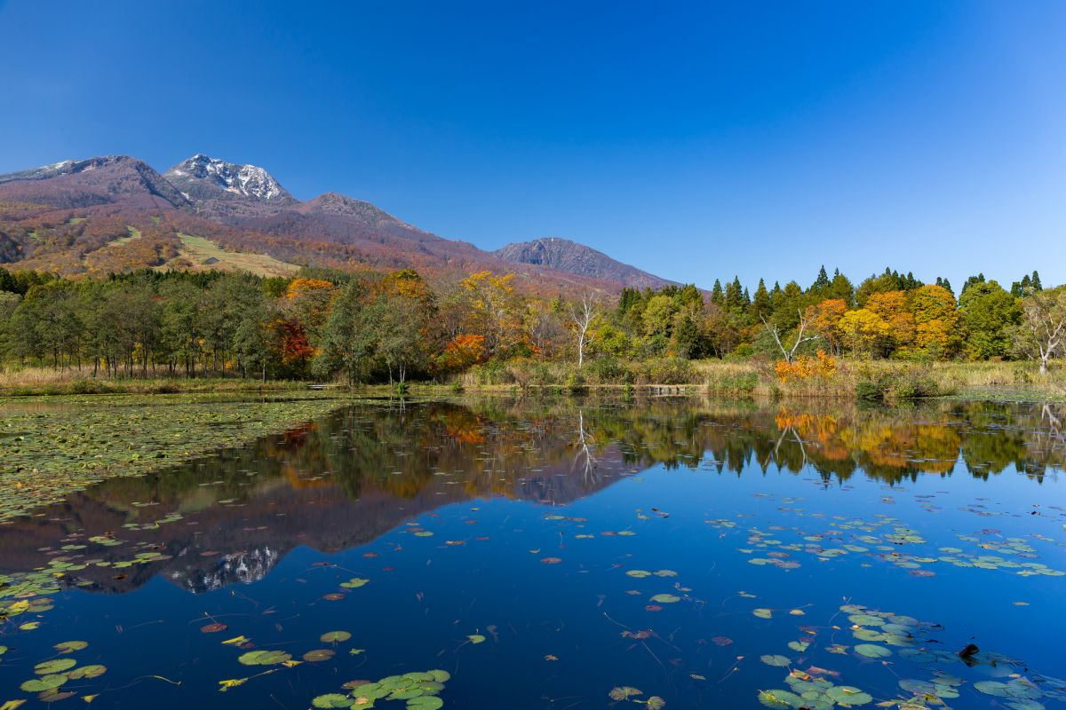

จากนั้นนำชม อีกหนึ่งสิ่งน่าดูชมในฤดูใบไม้ร่วงของเมียวโกะ โคเก็น คือ น้ำตก นาเอะนะ (Naena-taki) น้ำตกสูงตระหง่าน 55 เมตรแห่งนี้เป็นหนึ่งในน้ำตก 100 แห่งของญี่ปุ่นที่ต้องมาเยี่ยมชม น้ำตกแห่งนี้โดดเด่นเหนือหน้าผาหินบะซอลต์ที่ขรุขระ สิ่งที่น่าทึ่งเกี่ยวกับน้ำตกแห่งนี้คือปริมาณน้ำที่ไหลลงมา เสียงคำรามของน้ำที่ตกลงมาดังกึกก้องสามารถได้ยินมาแต่ไกล

มีเวลาให้ท่านเดินเล่น เก็บภาพสัมผัสบรรยากาศตามอัธยาศัย
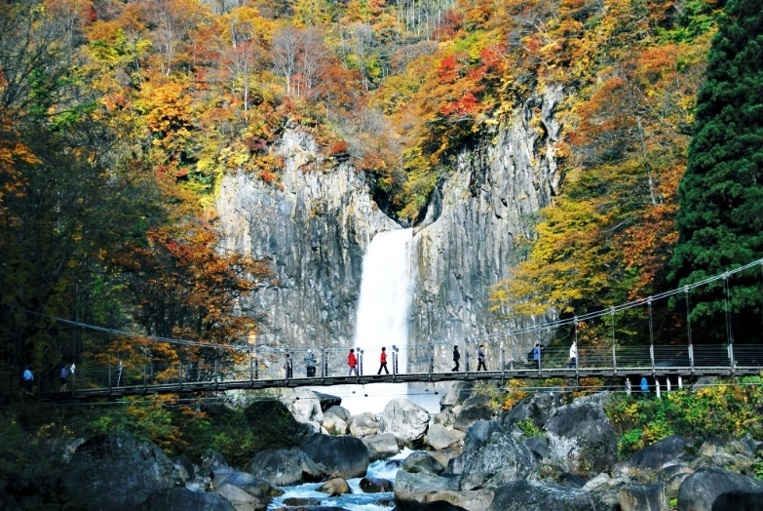
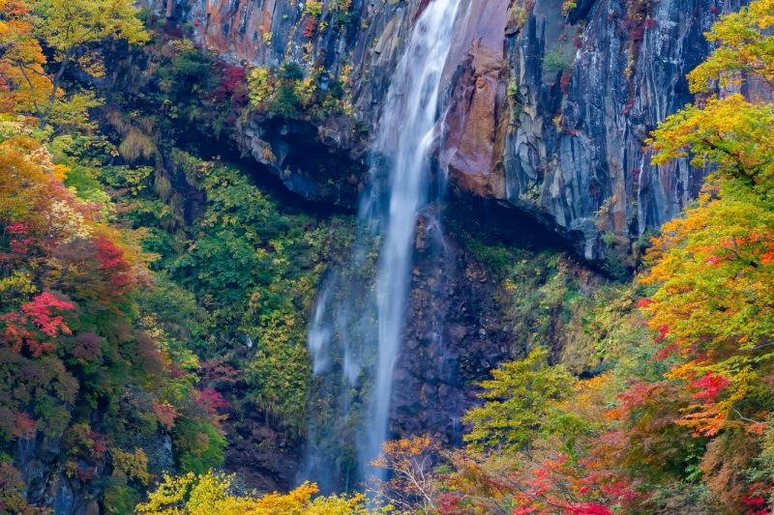
ค่ำ รับประทานอาหาร ณ ห้องอาหารของโรงแรม
ที่พัก kyukamura myoko runrun หรือเทียบเท่า

วันที่ 4) ชมใบไม้เปลี่ยนสี Yahiko Maple Valley – นีงาตะ ซิตี้ – คฤหาสน์ตระกูลไซโตะ
เช้า รับประทานอาหารเช้า ณ ห้องอาหารเช้าของโรงแรม
นำท่านเดินทาสู่ สวนสาธารณะยาฮิโกะ Yahiko Park หนึ่งในสถานที่ชมใบไม้เปลี่ยนสีในฤดูใบไม้ร่วงที่ดีที่สุดอีกแห่งหนึ่งในจังหวัดนีงาตะ นำเที่ยวชมหุบเขาเมเปิ้ล Yahiko Maple Valley เต็มไปด้วยต้นเมเปิลที่เปลี่ยนเป็นสีแดงและสีส้มอันร้อนแรงในฤดูใบไม้ร่วง เมื่อรวมกับสะพานคังเก็ตสึสีแดงสด ทำให้เกิดทิวทัศน์อันตระการตาที่ดึงดูดนักท่องเที่ยวจากทั่วประเทศ
สวนสาธารณะยาฮิโกะมีความสวยงามสไตล์ญี่ปุ่น โดยมีน้ำตก สระน้ำ และโคมไฟหิน และมีการปลูกต้นไม้ตามรูปทรงของผืนดิน เป็นสถานที่ที่เหมาะสำหรับการเดินเล่นสบาย ๆ และเพลิดเพลินกับสีสันของฤดูใบไม้ร่วงอันตระการตา
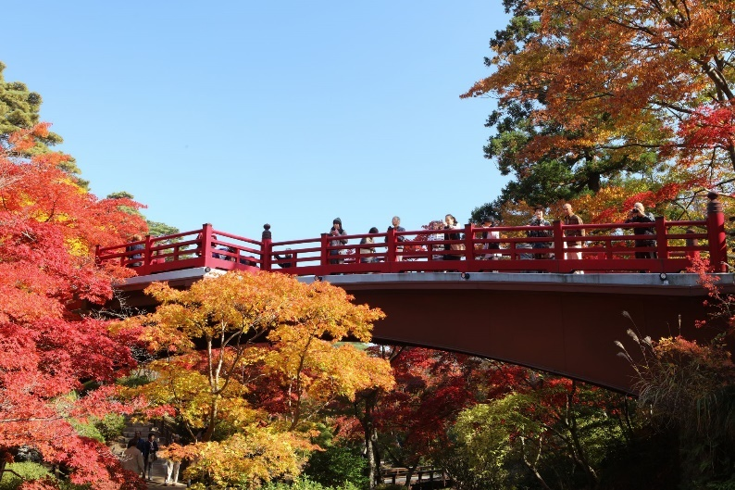
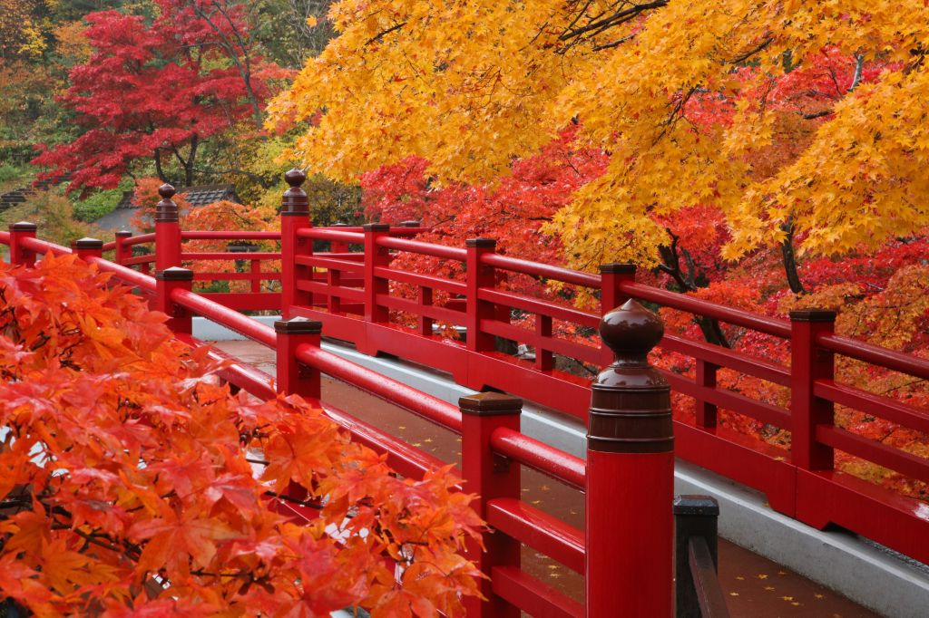

เที่ยง รับประทานอาหารกลางวัน ณ ภัตตาคาร
บ่าย นำท่านเดินทางสู่ เมืองนีงะตะ Niigata ตั้งอยู่ในจุดยุทธศาสตร์ที่แม่น้ำชินาโนะที่ยาวที่สุดในญี่ปุ่นไหลลงสู่ทะเลญี่ปุ่น เมืองนีงะตะเป็นเมืองท่าเก่าแก่ที่ตั้งอยู่ริมคิตะมาเอะบุเนะ ซึ่งเป็นเส้นทางเดินเรือหลักที่ใช้ในสมัยเอโดะ (ค.ศ. 1603–1868) เรือคิตะมาเอะบุเนะเดินทางจากโอซาก้าทางตะวันตกของญี่ปุ่นไปยังเกาะฮอกไกโดทางตอนเหนือ และเมืองนีงะตะเป็นศูนย์กลางสำคัญในการซื้อและขายสินค้า ในใจกลางเมืองนีงะตะ มีโบราณวัตถุจากอดีตในฐานะเมืองท่าที่ยังคงหลงเหลืออยู่ และคุณยังคงสัมผัสได้ถึงประวัติศาสตร์และวัฒนธรรมครั้งเก่าก่อน
นำท่านเที่ยว คฤหาสน์ตระกูลไซโตะ Niigata Saito Villa เป็นอดีตคฤหาสน์ของพ่อค้าที่สร้างขึ้นในปี 1918 โดย Saito Kijuro สมาชิกรุ่นที่สี่ของตระกูล Saito ตระกูลไซโตะเป็นหนึ่งในตระกูลที่ร่ำรวยที่สุดของนีงะตะ ตระกูลไซโตะเป็นตระกูลพ่อค้าผู้มั่งคั่งซึ่งสร้างความมั่งคั่งจากการปฏิบัติการเรือบรรทุกสินค้าตามเส้นทางคิตะมาเอะบุเนะ ซึ่งเป็นเส้นทางเดินเรือหลักที่ใช้ในสมัยเอโดะ (ค.ศ. 1603–1868)
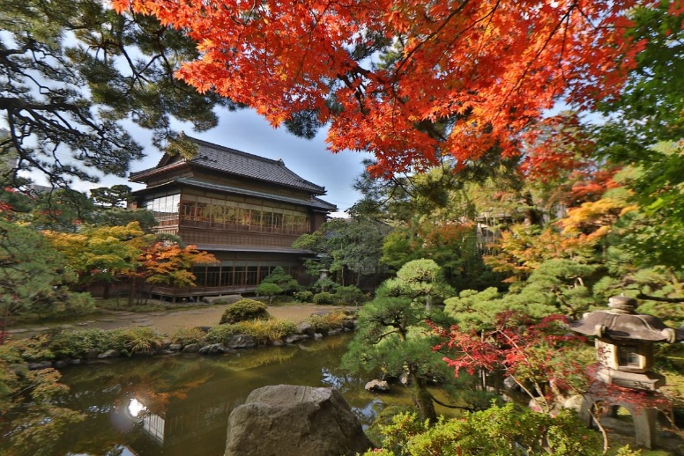
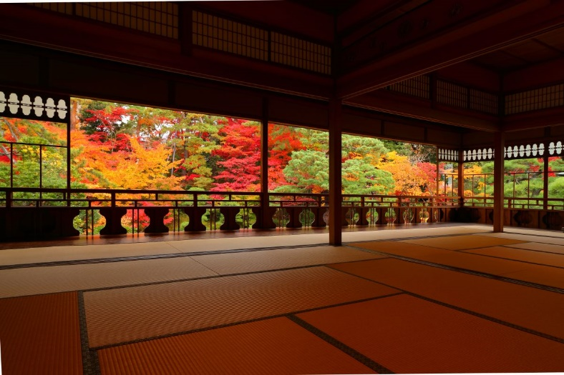

จากนั้นนำท่านชมเมืองหลวงของจังหวัดนีงะตะแห่งนี้ ผ่านชม สะพานบันได (Bandai-bashi) ทอดข้ามแม่น้ำชินาโนะ และเชื่อมต่อเมืองบันได แห่งใหม่อันมีชีวิตชีวาทางตอนใต้กับเมืองประวัติศาสตร์เก่าแก่อย่างฟุรุมาจิทางตอนเหนือ
ค่ำ รับประทานอาหารค่ำ ณ ภัตตาคาร
ที่พัก ANA Crowne Plaza Niigata หรือเทียบเท่า

วันที่ 5) เกาะซาโดะ – โอซาโดสกายไลน์ – เหมืองทองซาโดะ – จุดชมวิวโอโนกาเมะ
เช้า รับประทานอาหารเช้า ณ ห้องอาหารเช้าของโรงแรม
นำท่านเดินทางสู่ เกาะ ซาโดะ (Sado Island) โดยเรือเจ็ทฟอยล์ Jetfoil ใช้เวลาเดินทางประมาณ 1 ชั่วโมง เกาะซาโดะคือเกาะที่ตั้งอยู่ทางฝั่งตะวันตกเฉียงเหนือห่างออกไปประมาณ 30 กิโลเมตรจากเมืองนีงะตะ เป็นเกาะขนาดใหญ่ที่สุดในทะเลญี่ปุ่น รูปทรงของเกาะคล้ายตัว “S” กับตัว “Z” นำท่านเที่ยว เหมืองทองซาโดะ หรือ ซาโดะคินซัง โดยผ่านเส้นทาง โอซาโดสกายไลน์ (Ōsado Skyline) เป็นถนนที่สวยงามตัดผ่านเทือกเขาโอซาโดะทางตอนเหนือของเกาะซาโดะ โดยทอดจากชิกุสะที่อยู่ใจกลางเกาะไปยังเหมืองทองซาโดะ เส้นขอบฟ้าเป็นถนนบนภูเขาที่มีลมแรง มองเห็นวิวแบบพาโนรามาของเกาะจากจุดชมวิวหลายจุด เป็นเหมืองทองคำที่มีประสิทธิผลมากที่สุดในญี่ปุ่น โดยผลิตทองคำได้เกือบ 400 กิโลกรัมต่อปี รวมถึงเงินและทองแดงในปริมาณที่น้อยกว่า เหมืองแห่งนี้เปิดดำเนินการตั้งแต่ปี 1601 ตลอดยุคเอโดะ (1603-1868) และเป็นแหล่งเงินทุนหลักสำหรับรัฐบาลโชกุนโทคุงาวะ ซึ่งควบคุมเกาะซาโดะและเหมืองโดยตรง เหมืองแห่งนี้ยังคงให้บริการมาจนถึงยุคปัจจุบันจนกระทั่งหยุดดำเนินการในปี 1989
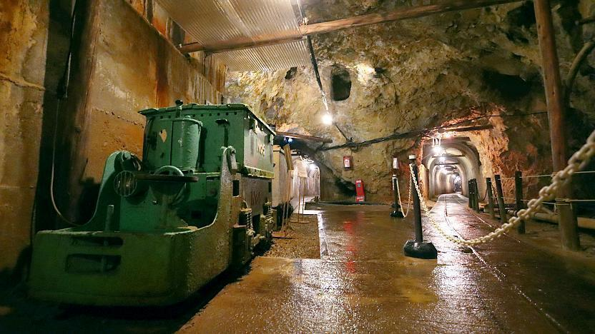
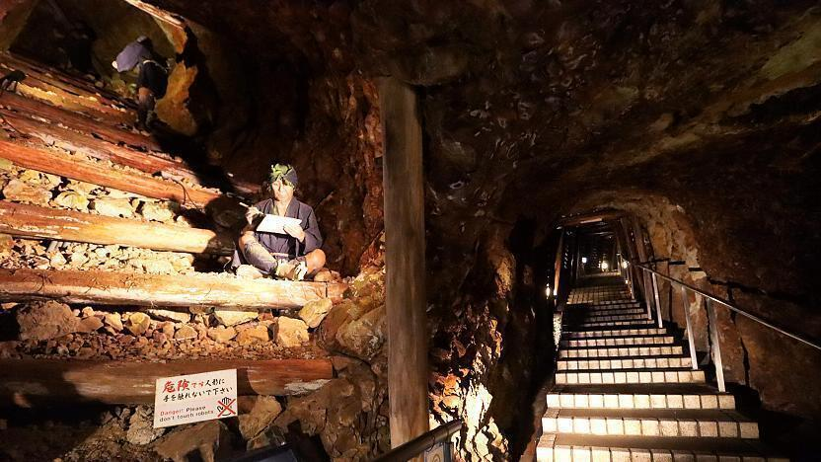

เที่ยง รับประทานอาหารกลางวัน ณ ภัตตาคาร
บ่าย นำท่านเดินทางลัดเลาะชายฝั่ง สู่ โอโนกาเมะ Onogame เป็นหินใหญ่รูปร่างคล้ายเต่าที่ตั้งตระหง่านเหนือระดับพื้นดิน 167 เมตร ซึ่งตกลงสู่ทะเลญี่ปุ่นที่ปลายสุดด้านตะวันตกเฉียงเหนือของเกาะซาโดะ หินก้อนใหญ่นี้ได้รับรางวัลสองดาวใน Michelin Green Guide นำท่านเพลิดเพลินกับทิวทัศน์อันงดงามจากด้านบนของโอโนกาเมะ และอย่าพลาดทัศนียภาพอันงดงามของหินจากที่ไกลออกไปตามถนนเลียบชายฝั่งจากนั้นนำท่านเดินทางสู่ท่าเรือ Sado Kisen Ryotsu เพื่อเดินทางกลับเมือง นีงะตะ
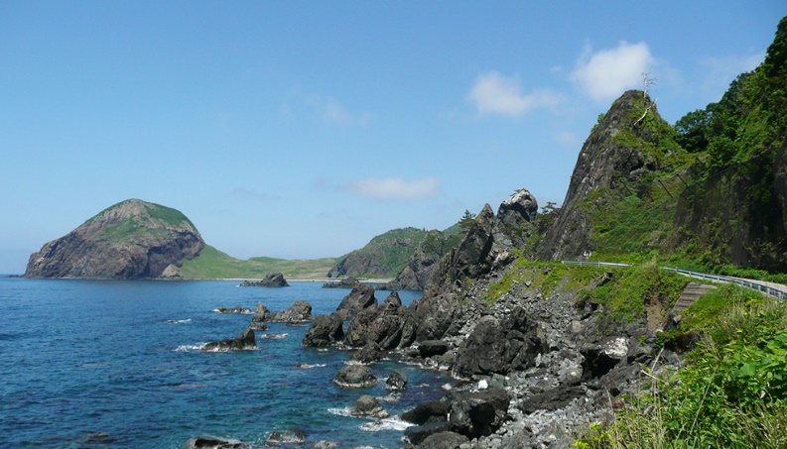
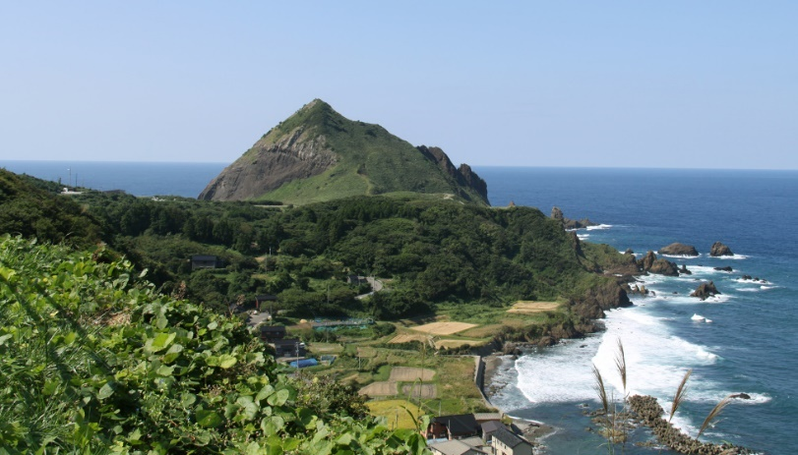

ค่ำ รับประทานอาหารค่ำ ณ ภัตตาคาร
ที่พัก ANA Crowne Plaza Niigata หรือเทียบเท่า

วันที่ 6) พิพิธภัณฑ์นีงาตะ เซมเบ้ โอโคะคุ – ถนนนุตตาริ - โรงเหล้าสาเก – นั่งชินคันเซนสู่โตเกียว
เช้า รับประทานอาหารเช้า ณ ห้องอาหารเช้าของโรงแรม

นำท่านเข้า พิพิธภัณฑ์นีงาตะ เซมเบ้ โอโคะคุ Niigata Senbei Okoku จังหวัดนีงาตะเป็นที่รู้จักในฐานะแหล่งผลิตข้าวอันดับต้นๆ ของญี่ปุ่น และยังรุ่งเรืองด้านการผลิตสินค้าจากข้าวอย่างสาเกและเซมเบ้ ที่พิพิธภัณฑ์นีงาตะ เซมเบ้ โอโคะคุ คุณจะได้ทำเซนเบ้ สร้างสรรค์รสชาติเซนเบ้ในแบบของตัวเอง และชมมืออาชีพทำเซนเบ้กรุบกรอบรสอร่อยนับพันชิ้นต่อวัน
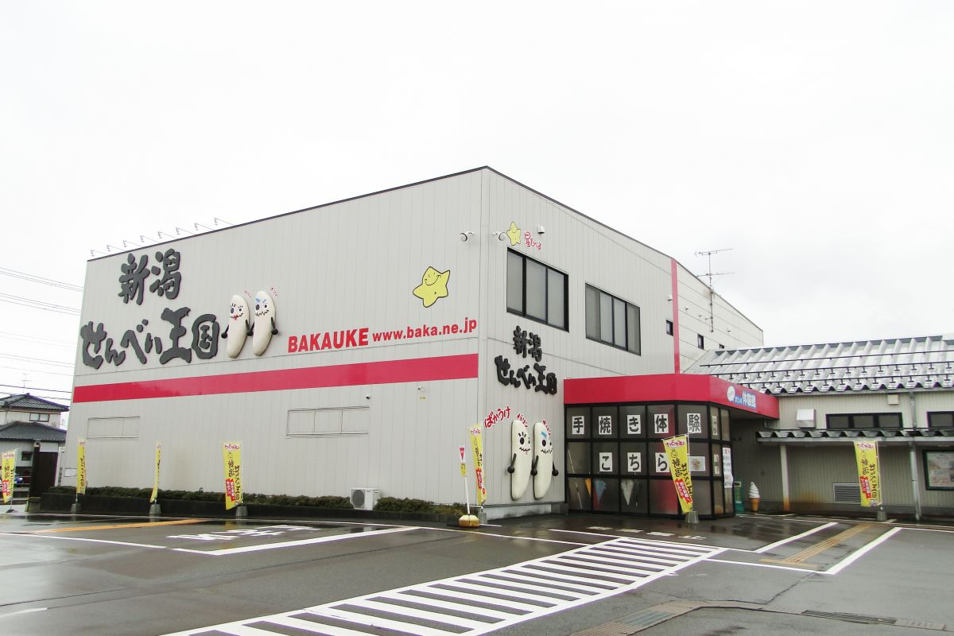
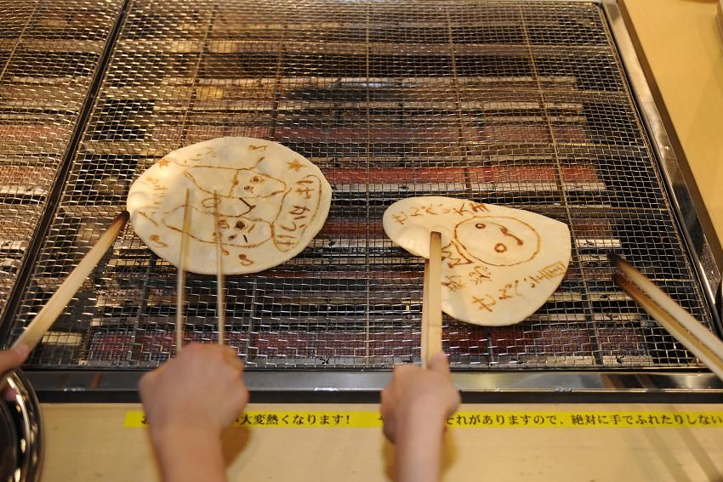

จากนั้นนำท่านเดินเล่น นุตตะรี Nuttari เคยเป็นสถานที่ที่มีการแลกเปลี่ยนสิ่งของจำเป็นในชีวิตประจำวัน และมีโกดังแบบดั้งเดิมมากกว่า 40 แห่งซึ่งใช้เก็บสินค้าหมัก เช่น สาเก มิโซะ (เต้าเจี้ยวหมัก) ซีอิ๊วขาว และนัตโตะ (ถั่วเหลืองหมัก) แม้ว่าในปัจจุบันจำนวนโกดังจะลดลงอย่างมาก แต่พื้นที่นุตตาริยังคงรักษาบรรยากาศที่ชวนให้นึกถึงอดีต และเป็นสถานที่ที่น่าไปเยี่ยมชมและเที่ยวชม มีกิจกรรมให้ทำและสถานที่ให้เยี่ยมชมมากมาย นำท่านเดินเล่นถนนนูตตาริเทอร์เรซ (Nuttari terasu shо̄tengai) ถูกสร้างขึ้นในพื้นที่นูตตาริโดยการปรับปรุงอาคารเก่าของเมืองประวัติศาสตร์ ปัจจุบันมีร้านค้าที่มีเอกลักษณ์และมีเสน่ห์หลายร้านค้า รวมถึงคาเฟ่ อิซากายะ ร้านขายเครื่องประดับ ร้านหนังสือมือสองร้านขายของเบ็ดเตล็ดสไตล์สแกนดิเนเวียน และอื่นๆ อีกมากมาย ไม่ว่าอายุเท่าไรใครๆ ก็สามารถเดินเล่นสบายๆ ไปตามถนนสายนี้ได้
เที่ยง รับประทานอาหารกลางวัน ณ ภัตตาคาร
บ่าย นำท่านเข้าชม โรงเหล้าสาเก Imayo Tsukasa Sake Brewer เป็นโรงเหล้าสาเกที่มีชื่อเสียง ก่อตั้งในปี 1767 นีงะตะเป็นที่รู้กันว่าผลิตสาเก (และข้าว) ที่ดีที่สุดแห่งหนึ่งในญี่ปุ่น และนี่ก็เนื่องมาจากปริมาณหิมะตกที่ภูเขารอบๆ นีงาตะได้รับในปริมาณมากในแต่ละปี น้ำเป็นส่วนประกอบสำคัญในการผลิตสาเก (และข้าว) และหิมะที่ละลายบริสุทธิ์ก็ให้น้ำบริสุทธิ์แก่นาข้าวให้เจริญรุ่งเรืองและเติบโต ได้เวลาอันควรนำท่านเดินทางสู่สถานีรถไฟนีงะตะ
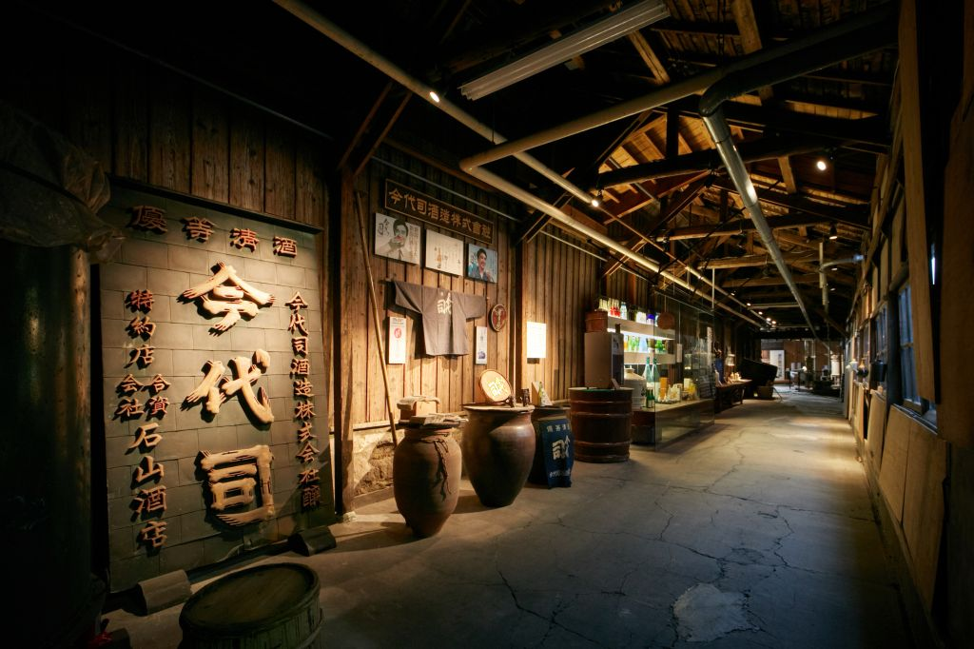
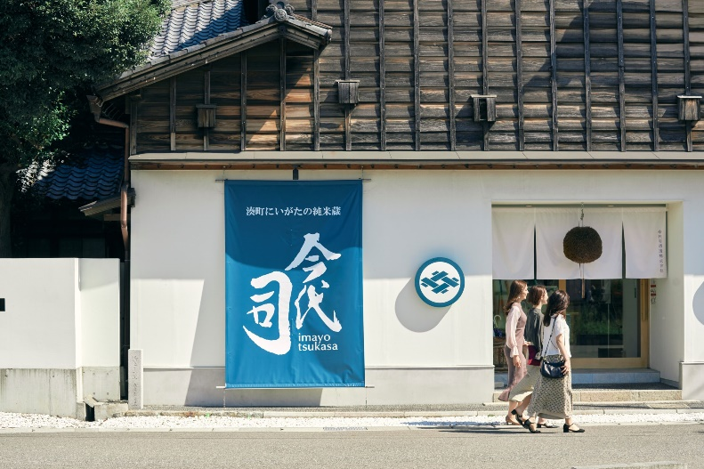
16.30 น. นำท่านเข้าสู่ใจกรุงโตเกียว โดยรถไฟชินคันเซน (ใช้เวลาเดินทาง 2 ชั่วโมง)
เดินทางถึงโตเกียวนำท่านเข้าสู่ที่พัก
ค่ำ อิสระอาหารค่ำตามอัธยาศัย
ที่พัก METROPOLITANT HOTEL IKEBUKORO หรือเทียบเท่า

วันที่ 7) วัดอาซากุซะ – ยานะกะ กินซ่า – ฮาราจูกุ– สนามบิน ฮาเนดะ
เช้า รับประทานอาหารเช้า ณ ห้องอาหารเช้าของโรงแรม
นำท่านไหว้พระขอพร ณ วัดเซ็นโซจิ หรือ วัดอาซากุสะ วัดที่มีสัญลักษณ์เป็นโคมสีแดงใหญ่ มีตัวอักษรคันจิเขียนว่า Kaminari-Mon ซึ่งแปลว่า ประตูสายฟ้า ซึ่งวัดนี้เป็นวัดพุทธที่นับถือ เจ้าแม่กวนอิม หรือ พระโพธิสัตว์คันนน (Kannon Bosatsu) และเป็นวัดที่เก่าแก่ที่สุดในโตเกียวเลยทีเดียว มีประวัติความเป็นมาว่า ตั้งแต่ ค.ศ.628 ได้เวลาอันควรนำท่านเดินเล่นย่านสุดฮิป ย่านยานะกะ กินซ่า (Yanaka Ginza) เป็นย่านเก่าแก่ที่อยู่ไม่ไกล Asakusa ะและUeno แต่เดิมเป็นศุนย์กลางการค้าของเมือง Yanaka ในสมัยเอโดะ ทำให้บริเวณนี้เต็มไปด้วยร้านรวงน่ารัก ๆ มากมาย ย่านยานากะ นั้นให้ความรู้สึกถึงความเป็นพื้นบ้านและความเรียบง่าย ตลอดสองข้างทางที่เรียงรายไปด้วยร้านค้าตลอดสองข้างทางกว่า 70 ร้าน
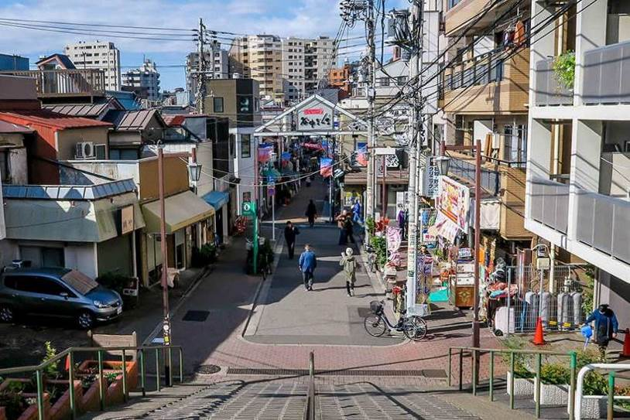
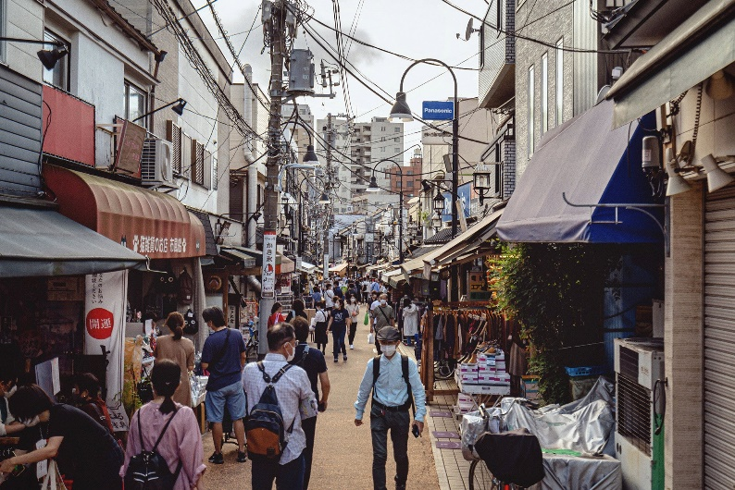

เที่ยง รับประทานอาหารกลางวัน ณ ภัตตาคาร
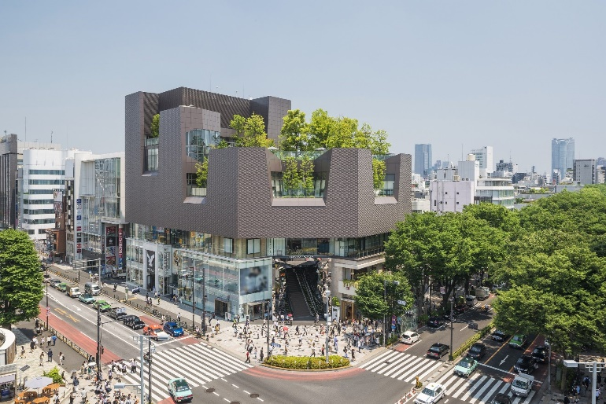
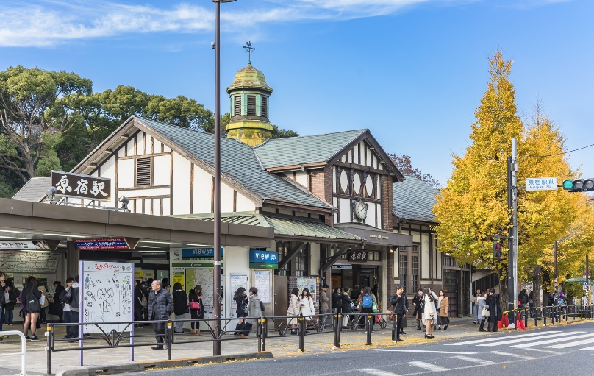
บ่าย อิสระเดินเล่น ช้อปปิ้ง ณ ย่าน ฮาราจูกุ (Harajuku) แหล่งช้อปปิ้งวัยรุ่น มีเวลาให้ท่านเดินเล่น ณ โอโมเตะซันโดะ Omotesando อยู่ในย่านที่เรียกว่า “อาโอยามะ” ซึ่งถนนสายนี้อยู่ติดฮาราจูกุ ถนนแห่งนี้ได้รับการขนานนามว่าเป็น “ฌ็องเซลิเซ่แห่งกรุงโตเกียว” กันเลยทีเดียว เพราะจะมีต้นไม้ใหญ่สีเขียวเต็มสองข้างทาง เหมือนเป็นอุโมงค์ธรรมชาติ ที่สวยงามอยู่ใจกลางเมืองแหล่งช็อปปิ้งของแบรนด์เนมที่เหล่านักช็อปชาวญี่ปุ่นชื่นชอบ
ค่ำ อิสระอาหารค่ำตามอัธยาศัย
20.00 น. นำท่านเดินทางไปยังสนามบินฮาเนดะเพื่อทำการเช็คอินสายการบินเจแปนแอร์ไลน์
เที่ยวบินที่ JL 33
** ในกรณีที่เดินทางโดยสายการบินไทย เที่ยวบิน TG661(00.20-04.50)ที่ 8) สนามบินฮาเนดะ-กรุงเทพฯ
01.20 น. ออกเดินทางสู่ สนามบินสุวรรณภูมิ โดย เจแปนแอร์ไลน์เที่ยวบินที่ JL33
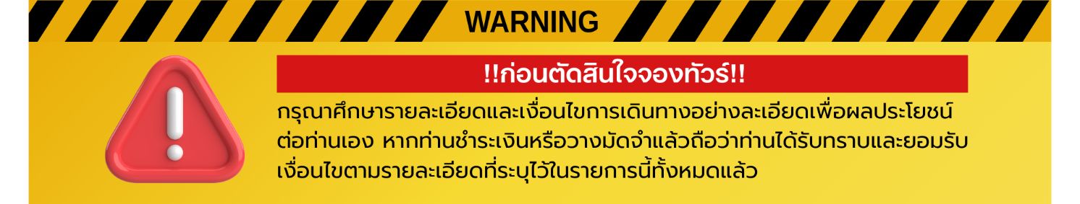
04.50 น. เดินทางถึง สนามบินสุวรรณภูมิฯ โดยสวัสดิภาพ พร้อมกับความประทับใ

อัตราค่าบริการ
รอบการเดินทาง | สายการบิน | ราคา/ท่าน
16 – 23 ตุลาคม 2569 | Thai airways -TG | 95,900
21 – 28 ตุลาคม 2569 | Japan airlines -JL | 95,900
* ราคาผู้ใหญ่ พักห้องละ 2 ท่าน
** ต้องการพักเดี่ยวมีค่าใช้จ่ายเพิ่มเติม 20,000 บาท
*** ราคาขายนี้สำหรับจำนวนผู้ร่วมเดินทาง 10 ท่านขึ้นไป (ไม่เกิน 20 ท่าน)
**** เด็ก 6-11 ปี (มีเตียงเสริม) รับส่วนลด 4,000 บาท จากราคาทัวร์
**** เด็ก 2-5 ปี (ไม่มีเตียงเสริม) รับส่วนลด 8,000 บาท จากราคาทัวร์

ราคานี้รวม
1. ตั๋วเครื่องบินชั้นหมู่คณะทัศนาจร ไป – กลับ ตามรายการที่ระบุไว้
2. ภาษีสนามบินท่าอากาศยานสุวรรณภูมิและปลายทางต่างประเทศ
3. ค่าใช้จ่ายในต่างประเทศ
3.1 ค่าที่พักตลอดการเดินทางตามที่ระบุ 3.2 ค่าอาหารตามที่ระบุในรายการ
3.3 ค่าพาหนะในระหว่างนำเที่ยวทั้งหมดตามที่ระบุ 3.4 ค่าเข้าชมสถานที่ต่างๆที่ระบุ
4. มัคคุเทศก์บริการอำนวยความสะดวกตลอดการเดินทาง
5. น้ำดื่มวันละ 2 ขวด / ท่าน
6. ประกันภัยอุบัติเหตุ 1,000,000 บาท (ในกรณีเสียชีวิต) และ 500,000 บาท (บาดเจ็บแล้วเข้ารับการรักษา)

ราคานี้ไม่รวม
- ค่าภาษีหัก ณ ที่จ่าย 3 % และภาษีมูลค่าเพิ่ม 7 % กรณีออกใบกำกับภาษี
- ค่าธรรมเนียมหนังสือเดินทาง
- ค่าธรรมเนียมวีซ่าสำหรับชาวต่างประเทศ
- ค่าใช้จ่ายส่วนตัว เช่น อาหารและเครื่องดื่มที่สั่งพิเศษ / ค่าซักรีด / ค่าโทรศัพท์ เป็นต้น
- ค่าธรรมเนียมทิปไกด์และคนขับรถตลอดทริปท่านละ 1,000 บาท

